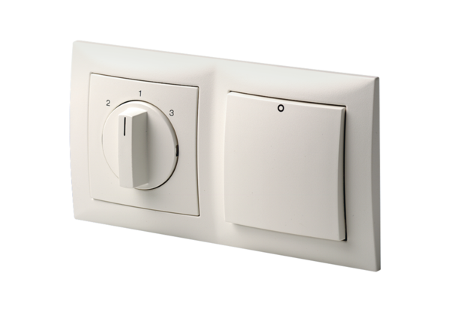Raumluftsteuerung RLS 3Verpackungseinheit: 1 StückSortiment: K
Artikelnummer: 0157.0831Hersteller: MAICO

